Pielgrzymka do Włoch

w Roku Jubileuszowym 2025 „Pielgrzymi Nadziei”

Kahlenberg - Padwa - Loreto - Lanciano - San Giovanni Rotondo - Monte Sant’ Angelo - Pompeje
Monte Cassino - Rzym - Watykan - Cascia - Asyż - Bolonia – Graz – Piekary Śląskie

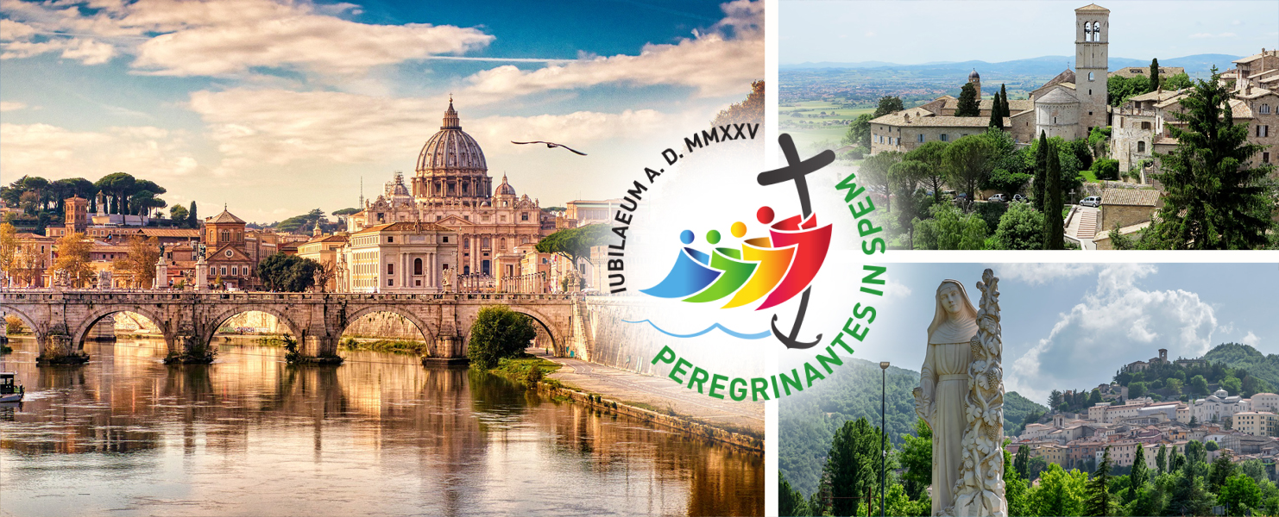

DZIEŃ 1
Zbiórka uczestników o godz. 5:00. Wyjazd w kierunku Czech o godz. 5:15. W przerwie podróży Msza Święta. Przejazd na obiadokolację i nocleg do hotelu w okolicy Brna.
DZIEŃ 2
Śniadanie. Przejazd do Kahlenberg – zwiedzanie miejsca, z którego Jan III Sobieski wyruszył na odsiecz Wiedeńską. Msza Święta. Przejazd na obiadokolację i nocleg do hotelu w okolicy Udine.
DZIEŃ 3
Śniadanie. Przejazd do Padwy. Nawiedzenie Bazyliki św. Antoniego. Msza Święta. Spacer po mieście. Przejazd na obiadokolację i nocleg do hotelu w okolicy Rimini.

DZIEŃ 4
Śniadanie. Przejazd do Loreto - nawiedzenie Sanktuarium Świętego Domku według tradycji przeniesionego z Nazaretu w XIII wieku. Przejazd do Lanciano – miejsca pierwszego w historii Kościoła Cudu Eucharystycznego. Przejazd na obiadokolację i nocleg do hotelu w okolicy San Giovanni Rotondo.

DZIEŃ 5
Śniadanie. Pobyt w sanktuarium w San Giovanni Rotondo związanym z Ojcem Pio – kapłanem, który za życia otrzymał stygmaty Chrystusa i był uznanym kierownikiem duchowym. Następnie przejazd do Monte Sant’ Angelo - nawiedzenie sanktuarium św. Michała Archanioła. Powrót na obiadokolację i nocleg do hotelu.

DZIEŃ 6
Śniadanie. Przejazd do Pompejów. Zwiedzanie antycznego miasta zniszczonego erupcją wulkanu i nawiedzenie Sanktuarium Matki Bożej Różańcowej. Następnie przejazd na wzgórze Monte Cassino, zwiedzanie opactwa benedyktyńskiego i nawiedzenie cmentarza z grobami polskich żołnierzy. Przejazd na obiadokolację i nocleg do hotelu w okolicy Cassino.

DZIEŃ 7
Śniadanie. Przejazd do Rzymu. Zwiedzanie Wiecznego Miasta: Piazza Navona, Fontanna Di Trevi, Panteon, Kapitol,

Forum Romanum, Święte Schody, Koloseum (z zewnątrz) i Zamek św. Anioła (z zewnątrz). Nawiedzenie bazylik papieskich. Przejazd na obiadokolację i nocleg do hotelu w okolicy Rzymu.

DZIEŃ 8
Śniadanie. Ponowny przejazd do Rzymu. Wizyta w Watykanie. Udział w Modlitwie Anioł Pański pod przewodnictwem Ojca Świętego.* Nawiedzenie grobu św. Jana Pawła II. Zwiedzanie Bazyliki św. Piotra. Powrót na obiadokolację i nocleg do hotelu.

DZIEŃ 9
Śniadanie. Przejazd do miejscowości Cascia. Nawiedzenie Sanktuarium św. Rity, patronki spraw trudnych i beznadziejnych, gdzie znajduje się sarkofag z jej ciałem. Przejazd do Asyżu - nawiedzenie Bazyliki św. Franciszka, w której złożono ciało Świętego i Bazyliki św. Klary. Msza Święta. Spacer po mieście. Przejazd na obiadokolację i nocleg do hotelu w okolicy Asyżu.

DZIEŃ 10
Śniadanie. Przejazd do Bolonii słynącej z najstarszego uniwersytetu w Europie oraz zwiedzanie Starego Miasta: bazylika San Petronio, Piazza Nettuno ze słynną fontanną, budynki uniwersyteckie (z zewnątrz). Msza Święta. Przejazd na obiadokolację i nocleg do hotelu w okolicy Udine.

DZIEŃ 11
Śniadanie. Następnie przejazd do Graz – zwiedzanie Starego Miasta umieszczonego na liście światowego dziedzictwa UNESCO – katedra św. Idziego, a także wzgórze zamkowe z symbolem miasta - słynną Wieżą Zegarową. Przejazd na obiadokolację i nocleg do hotelu w okolicy Brna.

DZIEŃ 12
Śniadanie. Wyjazd w kierunku kraju. Przejazd do Piekar Śląskich. Nawiedzenie Sanktuarium Matki Sprawiedliwości i Miłości Społecznej. Msza Święta. Przyjazd do miejsca zbiórki w godzinach wieczornych.
Termin: 21.09 – 2.10.2025
Cena: 5 850 zł
Stali Klienci: 5 560 zł

CENA OBEJMUJE:
- Przejazd klimatyzowanym autokarem;
- 11 noclegów w hotelach ***, zakwaterowanie w pokojach 2–3 osobowych z łazienkami;
- Wyżywienie: 11 śniadań, 11 obiadokolacji;
- Opiekę polskojęzycznego pilota na całej trasie;
- Opiekę duchowa kapłana;
- Ubezpieczenie zagraniczne KL + Assistance wraz z KL chorób przewlekłych do 20.000 EUR, NNW do 2.000 EUR;
- Podatki, składkę na Turystyczny Fundusz Gwarancyjny i Turystyczny Fundusz Pomocowy.

CENA NIE OBEJMUJE:
- Opłat za bilety wstępów do zwiedzanych obiektów, indywidualnych zestawów słuchawkowych i innych wydatków związanych z realizacją programu: ok. 200-210 Euro;
- Dopłaty do pokoju 1-osobowego: 1500 zł;
- Napojów do obiadokolacji;
- Ubezpieczenia od kosztów rezygnacji (KR) w cenie 40 zł (wariant podstawowy) lub 5% wartości imprezy z chorobami przewlekłymi (292,50 zł). Oferta obowiązuje do 31.12.2024.

UWAGI:
- Program ramowy – kolejność zwiedzania może ulec zmianie;
- Wyjazd ma charakter grupowy. Minimalna liczba uczestników: 45 osób;
- Każdy Uczestnik powinien posiadać dokument tożsamości (dowód osobisty/paszport) ważny minimum 90 dni od daty powrotu;
- * Z przyczyn od Biura niezależnych modlitwa Anioł Pański pod przewodnictwem Ojca Świętego może się nie odbyć.

WARUNKI PŁATNOŚCI:
Przy podpisaniu umowy Uczestnik wpłaca 1600 zł zaliczki + ewentualne dodatkowe ubezpieczenie KR. Pozostałą część należy uregulować 30 dni przed rozpoczęciem pielgrzymki.

